Miércoles
15
de febrero

Quinto de Primaria
Matemáticas

La feria del tamal

Aprendizaje esperado: aplicar un factor constante de proporcionalidad (entero y pequeño) para obtener valores faltantes en una relación de proporcionalidad con magnitudes de la misma naturaleza.

Énfasis: identificar el factor constante de proporcionalidad al completar una tabla.

¿Qué vamos a aprender?

Identificarás el factor constante de proporcionalidad al completar una tabla.

¿Qué hacemos?

En la sesión de hoy vamos a aprender a elaborar tablas con ayuda del factor constante de proporcionalidad.

¿Sabes qué celebraron muchas familias el 2 de febrero?

En muchas familias celebran el día de la Candelaria y te quiero platicar que allá en casa que Lucía, una de las alumnas que vive en Coyoacán, Ciudad de México, ¡Me mandó tamales!

Y le pregunté a Lucía el origen de esos tamales espectaculares que mandó y me contó que la autora es su abuela Francisca. Lucía también comentó que como Doña Francisca hace esos tamales tan ricos, a veces la invitan a participar en un evento esplendoroso denominado la Feria del Tamal.

Este tipo de ferias se llevan a cabo en muchos lugares de la República Mexicana. Observa el siguiente video de una de tantas ferias que se realizan por estas fechas.

- Itinerario - Feria del tamal.
https://www.youtube.com/watch?v=xsiVxLYLn9M

Ahora entiendo por qué invitan a Doña Francisca a estos eventos que, por cierto, nos enseñan mucho de las delicias y la complejidad gastronómica de México. Se ve que solo los mejores tamales participan.

Lucía pide de favor que le ayudemos a hacer los cálculos para preparar, con su mamá, una de las recetas de tamales de Doña Francisca que más le gustan.

Pues bien, vamos a ayudarla, estos son los ingredientes para los tamales de limón de Doña Francisca:

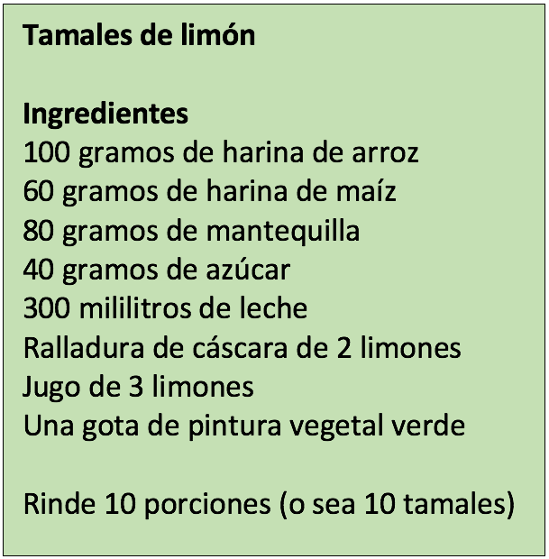

¿Ya observaste bien la receta? Muy bien, fíjate que Lucía quiere preparar tamales para su familia, pero 10 porciones no son suficientes. Ella quiere preparar lo doble, para que, en lugar de 10 porciones, sean 20. ¿Qué necesitaría hacer Lucía para duplicar la cantidad de porciones?
R = Para duplicar la cantidad de porciones, ella necesita duplicar las cantidades de los ingredientes.

Duplicar significa tener dos veces una misma cantidad. Lo que quiere decir que tenemos que multiplicar por dos cada uno de los ingredientes.

Para duplicar, por ejemplo, 40 gramos de azúcar, se requiere tener dos veces esa cantidad. O sea, 2 veces 40 gramos es igual a 2 x 40, son 80 gramos de azúcar los que va a necesitar Lucía.

- El doble de 100 gramos de harina de arroz (2x100) es: 200 gramos.
- El doble de 60 gramos de harina de maíz (2x60) es: 120 gramos.
- El doble de 80 gramos de mantequilla (2x80) es: 160 gramos.
- El doble de 40 gramos de azúcar (2x40) es: 80 gramos.
- El doble de 300 mililitros de leche (2x300) es: 600 mililitros.
- El doble de la ralladura de la cáscara de 1 limón (2x1) es la ralladura de 2 limones.
- El doble de jugo de 3 limones (2x3) es: el jugo de 6 limones.
- El doble de 1 gota de pintura vegetal (2x1) es 2 gotas.

Si quisiéramos elaborar más tamales, ¿Qué tal 40 porciones?, ¿Qué tendrías que hacer?
Dividir 40 porciones entre 10 porciones para saber por cuánto debes multiplicar las cantidades originales.

El resultado de la división es 4. Lo que significa que debes tener cuatro veces las cantidades originales. Eso significa cuadruplicar los ingredientes.

Lo que acabas de calcular se llama factor constante de proporcionalidad y es muy útil porque te ayuda a saber por cuántas veces debes multiplicar los ingredientes originales para que, sin importar la cantidad de porciones que prepares, estas siempre tengan el mismo sabor.

¿Qué te parece hacer una tabla para hacer los nuevos cálculos?

- El cuádruple de 100 gramos de harina de arroz (4x100) es: 400 gramos.
- El cuádruple de 60 gramos de harina de maíz (4x60) es: 240 gramos.
- El cuádruple de 80 gramos de mantequilla (4x80) es: 320 gramos.
- El cuádruple de 40 gramos de azúcar (4x40) es: 160 gramos.
- El cuádruple de 300 mililitros de leche (4x300) es: 1200 mililitros.
- El cuádruple de la ralladura de la cáscara de 2 limones (4x2) es la ralladura de 8 limones.
- El cuádruple de jugo de 3 limones (4x3) es: el jugo de 12 limones.
- El cuádruple de 1 gota de pintura vegetal (4x1) es 4 gotas.

Es fácil hacer los cálculos de los ingredientes elaborando una tabla con ayuda del factor constante de proporcionalidad. Estoy segura de que a Lucía le será de gran utilidad la próxima vez que prepare tamales con su mamá.

Tú puedes cocinar cualquier tipo de receta, para la cantidad de personas que quieras, sin importar si es para muchas personas o pocas. Como recomendación, te sugiero que siempre elabores una tabla, como la que hicimos hoy para que, con la ayuda del factor constante de proporcionalidad, calcules la cantidad exacta de los ingredientes que requerirás.

¡Buen trabajo!

Gracias por tu esfuerzo.

Para saber más:
Lecturas

https://www.conaliteg.sep.gob.mx/

